|  |  |  |  |  |  |
| --- | --- | --- | --- | --- | --- |
|  | | **작성자** | 2013180003  김나단 | **팀명** | 낙서의 전설  Legend Of Doodles |
| **주차** | 33주차 | **기간** | 2018.8.19 ~ 2018.8.25 | **지도교수** | 이 형 구 (서명) |
| **이번주 한일** | 터레인 이미지 과하게 어둡게 나오는 사유 찾고 제대로 나오게 처리  최종 발표 시 발생한 버그 픽스(길 찾기 시 레드 헤드셋 뚫고 나오는 현상 해결, 게임 종료 시 죽는 버그, 레벨업 동시에 할 경우 죽는 버그)  Space Bar 누를 때 캐릭터가 화면 정 중앙에 위치하도록 수정  시간 동기화 | | | | |

**<상세 수행내용>**

* Terrain 어둡게 나오는 원인 파악 및 밝게 나올 수 있도록 수정
  + 원인: Terrain의 Normal을 Tangent 공간적용 하지 않아서 전반적인 Light가 어둡게 처리됨
  + 해결: Terrain은 회전될 게 아니기 때문에 Normal을 x축으로 -90도만큼 회전하는 것으로 해결

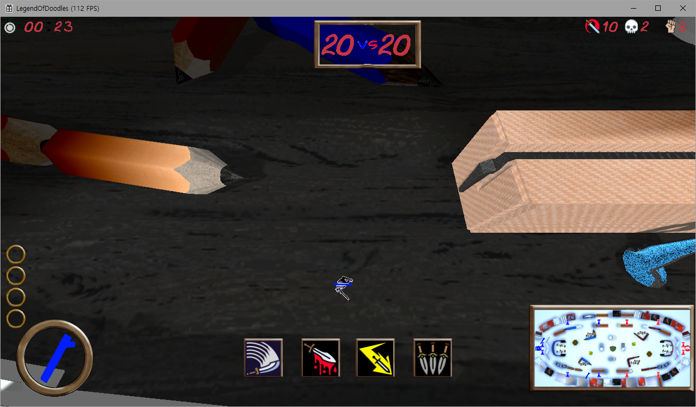

기존 바닥의 밝기

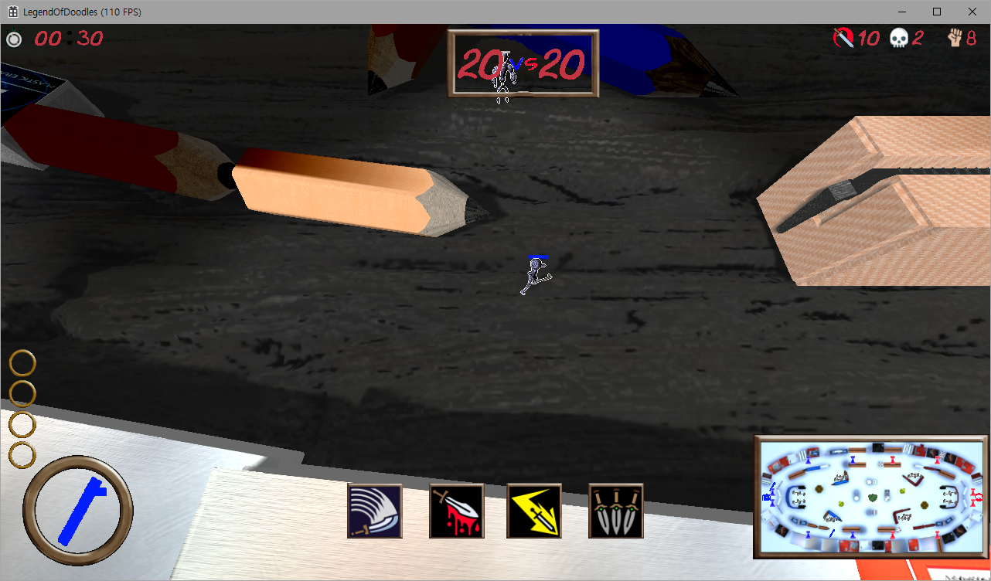

수정 이후 바닥의 밝기

* 레드 헤드셋 뚫고 나가는 버그 픽스
  + 노드 엣지 메이커 검사 방식 변경
* HLSL 파일 분리
  + 기존: Shaders.hlsl
  + 변경: Default, Static, Bone, Equipment, FlyingObject, UI, Effect
  + 사유: 수정 및 관리의 용이함을 위함
* AnimatedObject 업데이트 시 필요 버퍼 크기 조정
  + 기존: 매터리얼 128개
  + 변경: 매터리얼 31개
* 미니언 Mesh 업로드 버퍼 릴리즈 처리
  + 실 메모리 사용량 감소
* 스페이스 바 누를 경우 플레이어로 카메라가 이동하도록 할 때 화면 중앙에 오도록 Offset 적용

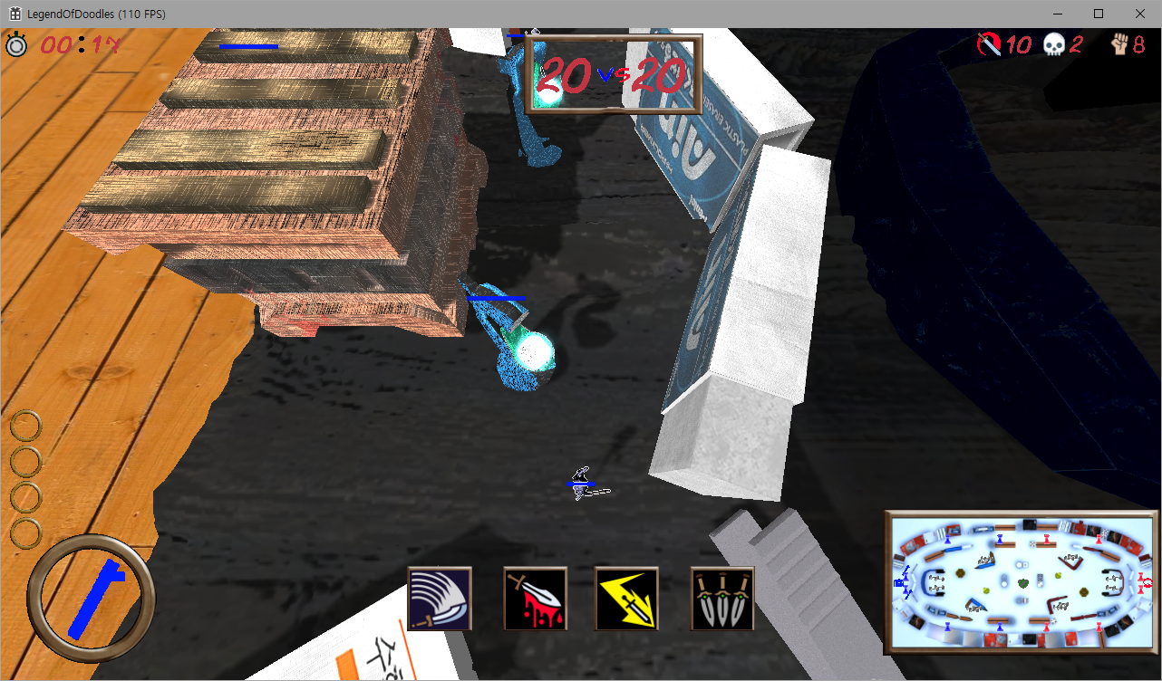

기존 스페이스 바 누를 경우 이동 위치

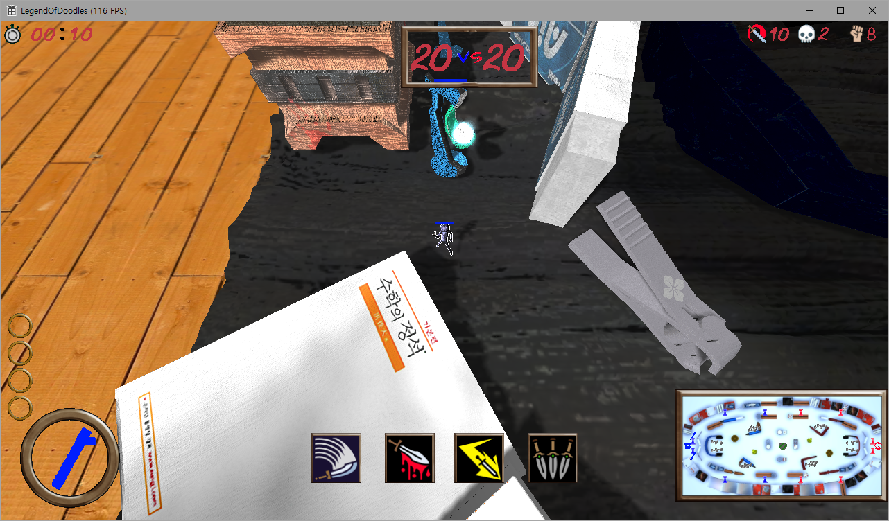

변경 후 스페이스 바 누를 경우 이동 위치

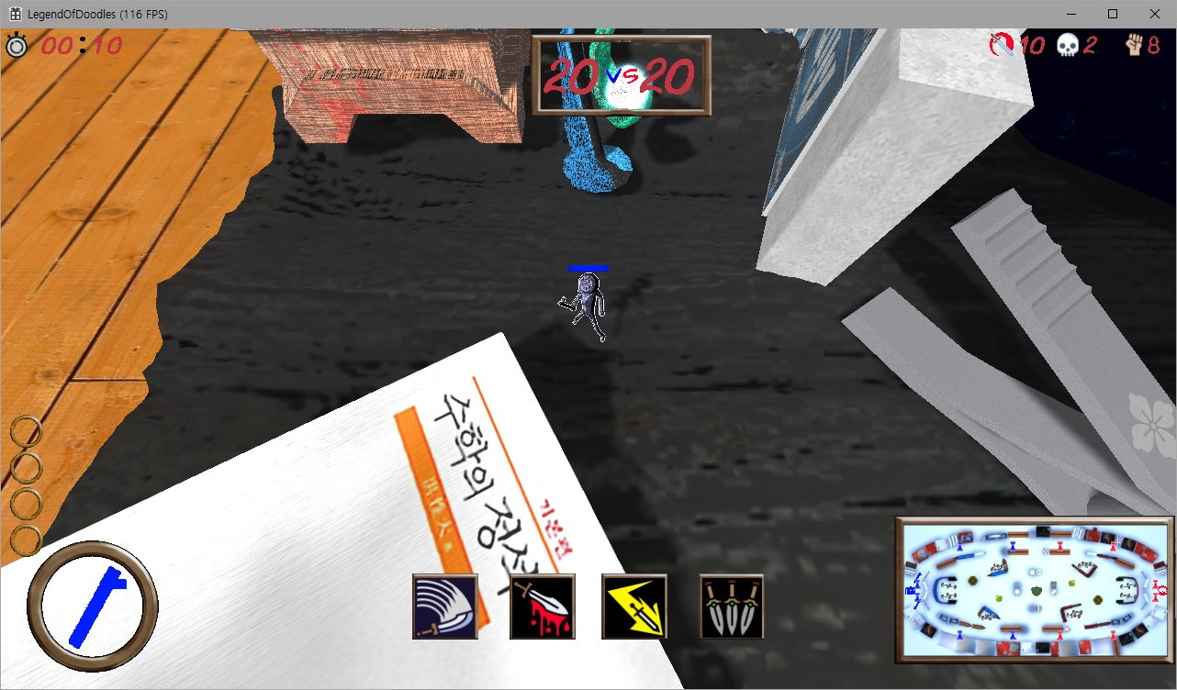

화면 확대 시에도 동일하게 중앙에 위치하게 됨

* 시간 동기화 완료
* 게임 종료 시 죽는 버그 픽스
  + 사유: CoolTime 처리할 때 Player 받아오는 함수가 게임 종료 시 NULL 리턴
  + 처리: NULL 검사하여 처리
* 레벨업 동시에 할 경우 터지는 버그 픽스
  + 사유: 레벨업 이펙트의 힙 셋팅이 제대로 되지 않았음(6번 매터리얼 사용 5번힙 셋)
  + 처리: 힙 셋팅 제대로 함
* You tube: -

|  |  |  |  |
| --- | --- | --- | --- |
| **문제점 정리** |  | **해결 방안** |  |
| **다음 주차** | 34주차 | **다음 기간** | 2018.8.26 ~ 2018.9.1 |
| **다음주 할 일** | 길찾기 시 입력 받지 않고 이동하지 않는 버그 픽스  스킬, 일반공격 한번 눌렀는데 여러 번 나기는 버그 픽스  플레이어 특성 변경 및 조정  미니언 스탯 조정 + 전체 밸런스 조정 | | |
| **지도교수**  **Comment** |  | | |